Куда:
Уважаемые господа!
Компания «Спецприцеп» совместно с официальным дилером по РФ ООО "МаксКар" благодарит Вас за интерес к нашей продукции и имеет честь представить ее Вам в виде коммерческого предложения.
Коммерческое предложение № от 16.08.2019 г.
Низкорамный 5-ти осный трал СпецПрицеп 994275, 2017 г.в. ПТС выдан 10.08.2017 г.,
пробег около 30 тыс.км., в наличии в р. Крым, г. Симферополь.
Видео данного 5-ти трала на нашем канале в Ютуб:
https://www.youtube.com/watch?v=9P4WBXqb0ss

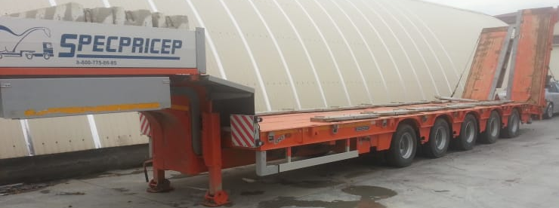
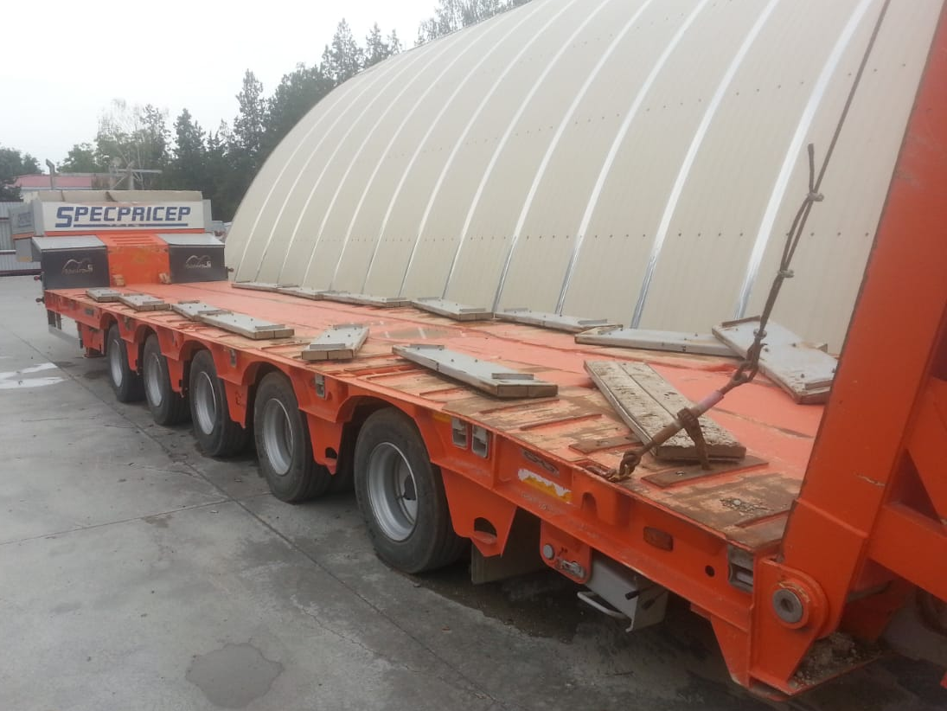

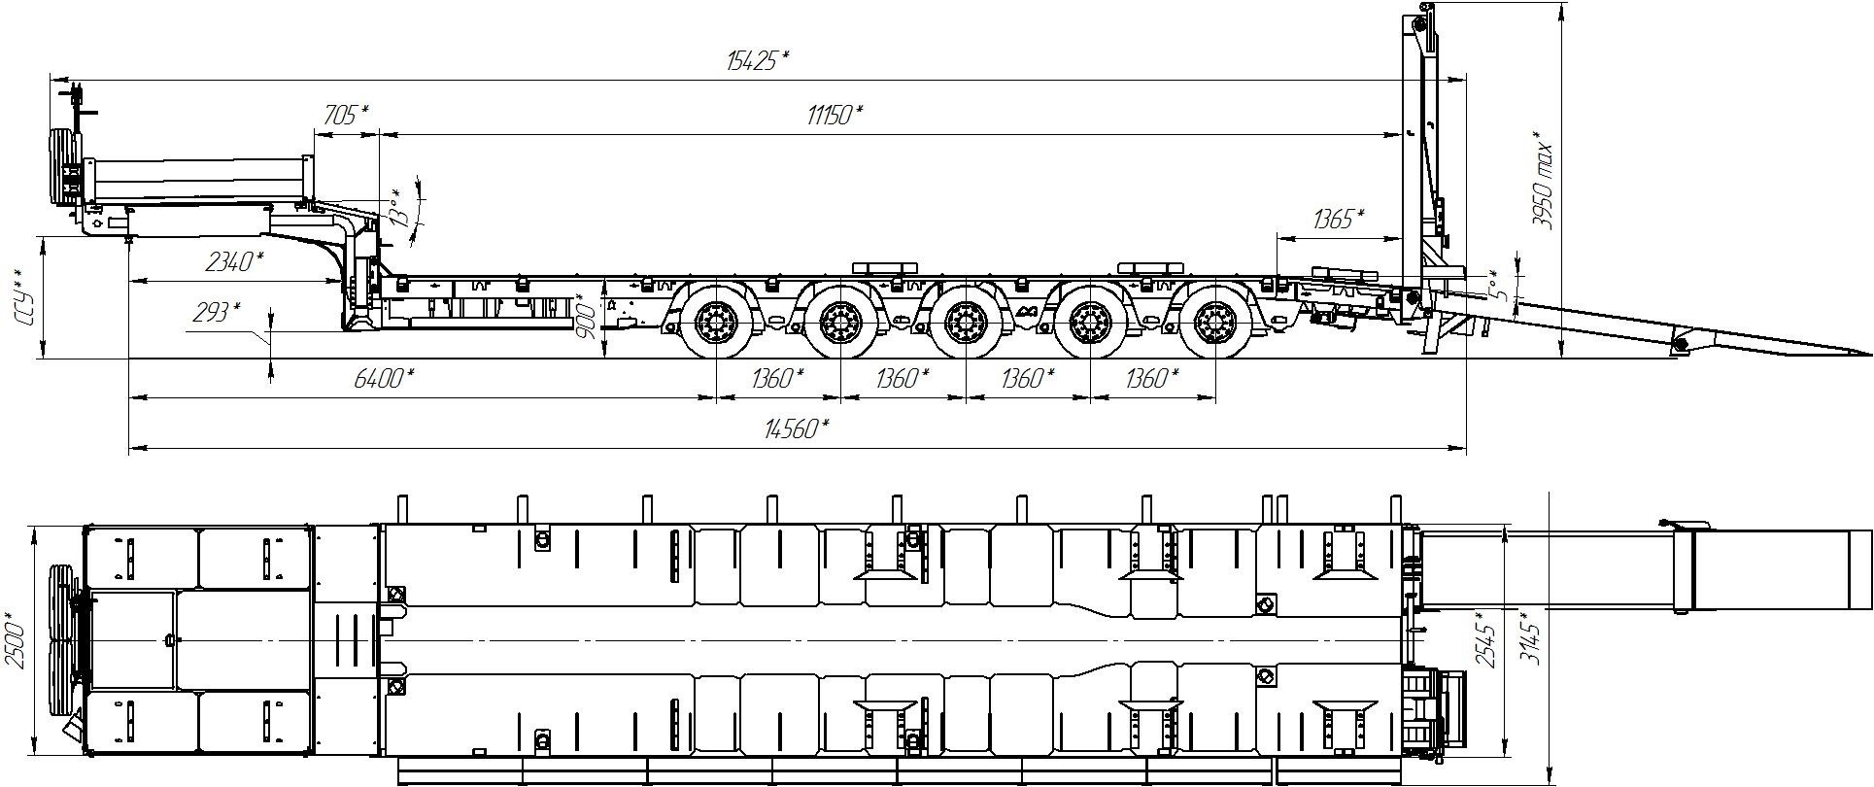

994275 | Грузоподъемность 63 тонны,  ДхШ 11150x2545 мм,  погрузочная высота 900 мм,  межосевое расстояние 1360 мм,  шины Кама - 235/75R17,5 (20 + 2 зап. колеса);  остаток резины 50-60%,  габаритная длина от шкворня 15600 мм;  снаряженная масса 15800 кг., включая гидротрапы и уширители.  Оси ROR пр-ва Италия – 5 шт. (3 стационарные + 2 самоустанавливающиеся). Пневматическая подвеска ROR пр-ва Италия с краном регулировки уровня пола; шкворень 2 или 3,5” на выбор;  опоры механические двухскоростные,  водостойкая светотехника,  ЕBS WABCO,  коуши для увязки груза (утопленные в настил).  Стопора от бокового смещения, тракозацепы,  лебедка для подъема запасного колеса,  борта на гусаке алюминиевые, съемные высотой 400 мм,  противооткатные упоры 2 шт.  - трапы гидравлические двойного сложения, 810 мм шириной, с углом заезда 8 градусов,  механическая опора на скосе,  выдвижные знаки негабарит 4шт., с мерцающими фонарями,  розетка под проблесковый маяк,  карманы под стойки.  Высота ССУ-1300. | 3 450 000,00 руб., в т.ч. НДС 20%

Цена данного 5-ти осного трала СпецПрицеп 994275, 2017 г.в., пробег около 30 тыс.км., составляет самовывозом из г. Симферополь: 3 450 000 р., в т.ч. НДС 20%, возможен кредит, лизинг.

Доставка до Вашего региона обсуждается.

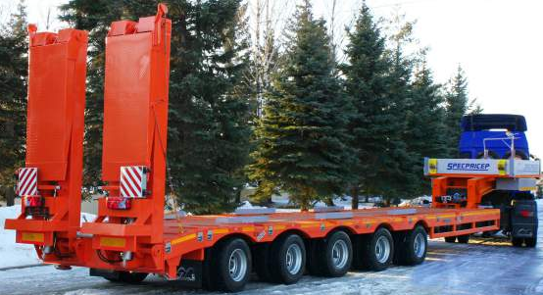
Цена подобного нового полуприцепа 994275 составляет самовывозом из г. Тверь:
- в данной комплектации (гидравлические трапы 8 градусов заезд, автономная гидростанция, уширители с ящиками) - 4 655 000 р., в т.ч. НДС 20%.

- в базовой комплектации (механические трапы 13 гр., без уширителей) - 4 200 000 р., в т.ч. НДС 20%.

Возможно в новый трал доустановить следующее дополнительное оборудование:
- Оси BPW пр-ва Германия + 336 000,00 рублей с НДС
- Оси SAF или Gigant пр-ва Германия + 252 000,00 рублей с НДС
- выдвижные уширители до 3145 мм и с ящиками под них + 180 000,00 рублей с НДС;
- гидравлические трапы двойного сложения (угол заезда – 8+8º) + 200 000,00 рублей с НДС;
- механизм подъема оси + 80 000,00 рублей с НДС;
- автономная гидростанция 2 кВт + 75 000,00 рублей с НДС;
- проблесковый маяк с кронштейном + 5 000,00 рублей с НДС;
- металлоконструкция с тентом на гусаке + 30 000,00 рублей с НДС;
- стойки 1 пара, высотой 1000 мм + 20 000,00 рублей с НДС.
Условия оплаты – предоплата от 25%, окончательная оплата после получения уведомления о готовности полуприцепа к отгрузке.

Срок производства 35-40 рабочих дней с возможной досрочной отгрузкой.

Срок действия коммерческого предложения до 31.01.2019 г.
Гарантия: 12 месяцев.
Производство ООО «Компания «Спецприцеп» сертифицировано по ISO 9001 (регистрационный № РОСС RU.ИС06.К00058).
Компания «Спецприцеп» заинтересована во взаимовыгодном и долгосрочном сотрудничестве с Вами.

Видео 5-ти осный низкорамный трал SpecPricep 994275, 2018 г.в., ширина 3,15 м.:
https://youtu.be/XSBf4FxuGYk

Видео низкорамный трал СпецПрицеп 5 осей ROR, пневмо:

https://youtu.be/V2p7Un9gZqg

Видео Полуприцеп трал Specpricep 6-ти осный модель 994276, 2018 г.в.

:

https://youtu.be/iEY9RzknOQU

Видео 5-ти осный низкорамный трал-телескоп Спецприцеп 994275, 2018 г.в.:

https://youtu.be/eLELZ_s9le0

Видео 5-ти осный трал-телескоп SpecPricep 9942L5R-92sss-g (аналог файмонвиль)

:

https://youtu.be/SEN8PeUwHMY

посмотрите наши свежие фото и видео с завода:
https://cloud.mail.ru/public/KFuT/zN7hXQ3Hh

С уважением, Карнаков Вячеслав Владимирович
директор ООО "МаксКар"
8 (383) 233-32-53
8-913-752-39-76
8-913-477-09-39 (служебный)
стоянка - г. Новосибирск, ул. Кубовая, 60.
(карьер Мочище, ост. Объединение 4, автобаза "КатуньТранс")
maxcar54@mail.ru
www.maxcar54.ru
https://www.youtube.com/channel/UCIiFI5uro5xB8fkw0N0pyRg/videos

